Dubbo基本原理和请求过程

结构

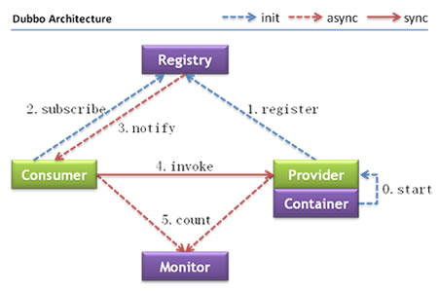

Dubbo序列化：

hessian json